Змн.

Арк.

№ докум.

Підпис

Дата

Арк.

3

ВТП 25.05020205.000

Розроб.

Тютюнник В.М.

Перевір.

Керницький В. В.

Реценз.

Н. Контр.

Затверд.

Виробнича

технологічна

практика

Літ.

Аркушів

ДВНЗ «КПК»

гр. 4 ОІС

**ПЛАН**

1. Загальні відомості про підприємство (установу): призначення, область використання продукції (послуг), що випускається (надаються) підприємством (установою) або послуги, що надаються. Структура підприємства (установи), взаємозв'язок основних дільниць (відділень) і цехів (підрозділів).
2. Система матеріально-технічного постачання підприємства, зв'язок з внутрішніми та зовнішніми партнерами.
3. Загальна характеристика технічних та програмних засобів інтегрованих інтелектуальних систем, їх розміщення.
4. Конструкція, принцип дії і правила технічної експлуатації технічних та програмних засобів в інтелектуальних інтегрованих системах (ІІС). Можливі несправності і способи їх усунення.
5. Правила техніки безпеки при обслуговуванні технічних та програмних засобів ІІС.
6. Особливості САУ і CAP (схеми САУ і САР) та їх використання в ІІС. Цифрові системи автоматичного керування.
7. Прикладні системи. Особливості розробки прикладних систем та організація взаємодії програм. Програмне забезпечення ІІС.
8. Технологія розбирання, ремонту, збирання технічних засобів ІІС та установки програмних засобів ІІС.
9. Техніка безпеки, охорона довкілля, пожежна безпека при ремонті технічних та програмних засобів ІІС.
10. Особливості збирання і регулювання ТЗ ІІС, вимірювання параметрів сигналів за допомогою засобів мікроелектроніки та схемотехніки.
11. Організація праці на відділенні (структура управління відділенням, формуванням змін і порядок їх роботи). Технічна і облікова документація.
12. Організація робочого місця. Автоматизовані робочі місця на основі ПК:

* робоче місце керівника;
* робоче місце проектувальника (програміста);
* робоче місце дослідника (оператора).

1. Системи підготовки текстів.
2. Системи машинної графіки:

* ділова графіка;
* інженерна графіка;
* комп’ютерна графіка.

**1 Загальні відомості про підприємство (установу): призначення, область використання продукції (послуг), що випускається (надаються) підприємством (установою) або послуги, що надаються. Структура підприємства (установи), взаємозв'язок основних дільниць (відділень) і цехів (підрозділів)**

Змн.

Арк.

№ докум.

Підпис

Дата

Арк.

ВТП 25.05020205.000

ПАТ КБ "Приватбанк" - найбільший універсальний міжрегіональний комерційний банк України, орієнтований перш за все на платіжні операції для населення і юридичних осіб усіх форм власності.На сьогодні банк обслуговує 500 тисяч корпоративних клієнтів, 450 тисяч приватних підприємців і понад 9 мільйонів рахунків фізичних осіб. Щодня послугами ПриватБанку користується понад 2 мільйонів осіб.

Інноваційна політика ПриватБанку орієнтована на впровадження на українському ринку принципово нових, передових банківських послуг, які надають клієнтам нові можливості управління своїми фінансами. ПриватБанк першим в Україні запропонував своїм клієнтам послуги інтернет-банкінгу "Приват24" і GSM-банкінгу, а також послуги з продажу через мережу своїх банкоматів і POS-терміналів електронних ваучерів провідних операторів мобільного зв'язку та IP-телефонії.

Рішення про створення Приватбанку було прийнято на зборах засновників 7 лютого 1992 року і вже 19 березня 1992 року, банк пройшов державну реєстрацію. Було створено ТОВ КБ «ПриватБанк». Метою створення банку засновники позначили: надання своїм клієнтам всього комплексу кредитових, фінансових, розрахункових, касових і інших банківських послуг.

У подальші роки до Статуту банку вносилися зміни, відповідні до змін в законодавстві України і переслідуючи мету Рішенням зборів акціонерів від 30.04.2009 р. діяльність банку приведена у відповідність Закону України "Про акціонерні товариства", внесені відповідні зміни в Статут банку, змінений тип акціонерного товариства із Закритого на Публічне, а найменування банку змінене на Публічне акціонерне товариство комерційний банк "Приватбанк" (ПАТ КБ «Приватбанк»). Дані зміни набули чинності з 21.07.2009 р. Статут банку розроблений відповідно до вимог чинного законодавства України. Складається з 18 розділів, кожен з яких присвячений певному блоку діяльності банку, наприклад види діяльності, порядок розподілу прибутку і покриття витрат, Статутний капітал, повноваження органів управління банку і інші розділи. Окрім Статуту, діяльність банку регулюється також Положеннями: Про Правління, Про Ревізійну комісію, Про Наглядову раду, Про Загальні збори акціонерів, які затверджуються на загальних зборах акціонерів.

На українському ринку ПриватБанк здійснює свою діяльність вже 20 років. За період свого існування банк добився лідируючих позицій на ринку банківських послуг України за рахунок збільшення частки ринку, підвищення ефективності діяльності, постійного підвищення надійності, збільшення конкурентоспроможності і комплексності надання банківських продуктів для своїх клієнтів. Демонструючи високі темпи розвитку, надійність і відмінну якість послуг, що надаються, Приватбанк досяг не тільки вітчизняного, але і міжнародного признання.

Змн.

Арк.

№ докум.

Підпис

Дата

Арк.

ВТП 25.05020205.000

За підсумками 2011 року активи банку досягли 143 млрд. грн., власний капітал - 15,9 млрд. грн., об'єм залучених коштів громадян складає 70,3 млрд. грн. У мережі банку сьогодні працює 3 394 філій і відділень, 7 504 банкомата, 3 937 терміналів самообслуговування і 54486 терміналів.

ПриватБанк є лідером на ринку послуг фізичним особам. Так, понад 40% клієнтів банків, які оформлюють кредити на купівлю побутової техніки, користуються кредитними програмами ПриватБанку. Також послугами ПриватБанку користуються 27,8% усіх клієнтів депозитних програм, понад 26% клієнтів, які здійснюють обмін валюти. Близько 21% клієнтів українських банків обирають ПриватБанк для відкриття поточного рахунку та понад 15% користуються послугами банку під час здійснення грошових переказів.

Інноваційна політика ПриватБанку орієнтована на впровадження на українському ринку принципово нових, провідних банківських послуг, які надають клієнтам нові можливості управління своїми фінансами. ПриватБанк першим в Україні запропонував своїм клієнтам послуги Інтернет-банкінгу "Приват24" та GSM-банкінгу, а також послуги з продажу через мережу своїх банкоматів та POS-терміналів електронних ваучерів провідних операторів мобільного зв’язку та IP-телефонії.

Змн.

Арк.

№ докум.

Підпис

Дата

Арк.

ВТП 25.05020205.000

**2 Система матеріально-технічного постачання підприємства, зв'язок з внутрішніми та зовнішніми партнерами**

Кваліфіковані фахівці банку створюють для клієнтів ліквідну і надійну структуру активів, надаючи також консультативну підтримку і інших фінансових питаннях. Філіальна мережа банку продовжує рости за рахунок взятих в оренду приміщень банка “Україна ”, і досягла 1300 відділень і філіалів по всій території країни.

Вже понад 14 мiльйонiв клiєнтiв банку є унiкальними утримувачами пластикових карток. Свою пенсiю та рiзноманiтнi соцiальнi виплати в банку отримують понад 3 млн. чоловiк. Крiм того, близько третини всiх вкладникiв України (майже 5 мiльйонiв клiєнтiв) довiряють свої кошти ПриватБанку. Необхiдно також зазначити, що понад 3,5 мiльйона клiєнтiв-фiзичних осiб обслуговуються в режимi on-line через систему "Privat24". Завдяки клiєнтоорiєнтованому пiдходу дiяльнiсть сегменту приватних клiєнтiв повнiстю забезпечує спецiалiзацiю банку та яскраво забезпечує простий доступ до банкiвських послуг кожному громадянину України. Сегмент корпоративних клiєнтiв (юридичнi особи). Серед основних сервiсiв ПАТ КБ "ПРИВАТБАНК" для корпоративних клiєнтiв є такi послуги, як ведення поточних рахункiв, послуги з кредитування, прийом депозитiв, операцiї з iноземною валютою та багато iнших операцiй, iнкасаторськi послуги та iншi.

За своєю спецiалiзацiєю широкий спектр послуг для юридичних осiб умовно можна подiлити на наступнi елементи:

1) послуги крупним VIP корпоративним клiєнтам;

Змн.

Арк.

№ докум.

Підпис

Дата

Арк.

ВТП 25.05020205.000

2) послуги малому i середньому бiзнесу;

3) продаж та обслуговування пластикових карток;

4) послуги торгово-сервiсним пiдприємствам;

5) послуги бюджетним органiзацiям;

6) вiдкриття та пiдтримка зарплатних проектiв.

Станом на кiнець 2011 року загальна кiлькiсть корпоративних клiєнтiв банку склала бiльше, нiж 200 тисяч корпоративних клiєнтiв, на яких припадає майже 12 тисяч дiючих депозитних рахункiв. З метою оптимiзацiї процесу обслуговування юридичних осiб банк пропонує клiєнтам такi новiтнi системи дистанцiйного обслуговування, як:

1) Система Iнтернет-Клiєнт-Банк;

2) Система Приват 24 - цiлодобовий доступ до iнформацiї про залишки на картках, на рахунках, рух за картками;

3) Система Privat Mobile - цiлодобовий доступ до iнформацiї про залишки на картках, для пiдприємств на карткових рахунках через мобiльний телефон;

4) Система LiqPay - дозволяє здiйснювати on-line платежi i грошовi перекази за допомогою банкiвської платiжної картки, мобiльного телефону та Iнтернету як усерединi країни, так i за її межами.

Крiм того, для зменшення часу та витрат на проведення операцiй у банку працює Власний Процесiнговий Центр. А для вирiшення раптових термiнових проблем при користуваннi банкiвськими продуктами створено CallCenter банку. Iнвестицiйний сегмент банку орiєнтований на проведення операцiй з цiнними паперами на бiржовому та позабiржовому вiтчизняних ринках.

Управлiння iнвестицiйного бiзнесу оперує цiнними паперами значної кiлькостi емiтентiв України, виконуючи наступнi функцiї: 1) Здiйснення комiсiйної (брокерської) дiяльностi з цiнними паперами: покупка i продаж цiнних паперiв в iнтересах вiтчизняних i зарубiжних iнвесторiв, формування контрольних пакетiв для стратегiчних iнвесторiв;

Змн.

Арк.

№ докум.

Підпис

Дата

Арк.

ВТП 25.05020205.000

2) Формування i управлiння портфелем цiнних паперiв банку i клiєнтiв: розмiщення грошових коштiв клiєнтiв в рiзнi цiннi папери з забезпеченням заданого рiвня прибутковостi i ступеня ризику вкладення;

3) Корпоративне фiнансування: проектування та розмiщення випускiв цiнних паперiв вiтчизняних емiтентiв на внутрiшньому i зовнiшнiх фондових ринках (андерайтинг), угоди по злиттю i поглинанню компанiй;

4) Інвестицiйний консалтинг: аналiз iнвестицiйної привабливостi цiнних паперiв.

ПАТ КБ "ПриватБанк" є одним iз найбiльших операторiв мiжбанкiвського ринку України, встановлює кореспондентськi вiдносини з вiдкриттям i без вiдкриття кореспондентських рахункiв (проведення документарних операцiй, операцiй з торгового фiнансування, казначейськi операцiї). Традицiйно ПАТ КБ "ПриватБанк" отримує винагороду за якiсть пiдготовки мiжнародних платежiв - Straight-Through Processing (99,9%) вiд зарубiжних банкiв: Commerzbank AG , J.P. Morgan Chase Bank AG, Deutsche Bank AG. У 2011 роцi в умовах полiтичних та економiчних ризикiв, що впливають на роботу з iнвесторами, наступнi експортнi кредитнi агентства продовжували спiвпрацю з ПАТ КБ "ПриватБанк": EULER-HERMES (Нiмеччина), ONDD (Бельгiя), US-EXIM (США). ПАТ КБ "ПриватБанк" має найбiльшу кiлькiсть кореспондентських рахункiв серед українських банкiв як з банками-резидентами, так i нерезидентами. Добре розвинута мережа контррахункiв забезпечує максимально швидке проведення розрахункiв з контрагентами - резидентами та нерезидентами.

**3 Загальна характеристика технічних та програмних засобів інтегрованих інтелектуальних систем, їх розміщення**

Змн.

Арк.

№ докум.

Підпис

Дата

Арк.

ВТП 25.05020205.000

Технічні засоби є невід'ємною і найбільш істотною складовою інформаційної технології, виконуючи ту ж роль, що і засоби виробництва у трудовій діяльності.

У самому загальному сенсі технічні засоби (техніка) представляють собою сукупність засобів людської діяльності створюваних і використовуваних для здійснення процесів виробництва та обслуговування невиробничих потреб суспільства.

Основне призначення техніки:

* полегшення і підвищення рівня ефективності трудових зусиль людини;
* розширення його можливостей у процесі трудової діяльності;
* звільнення (повне або часткове) людини від роботи в умовах, небезпечних для здоров'я.

Склад технічних засобів дуже різноманітний, але можна запропонувати наступну їх класифікацію, що враховує описане призначення техніки:

* пристосування та інструменти;
* машини та механізми;
* автоматичні пристрої.

У процесі суспільного розвитку технічні засоби послідовно набували нові можливості, розширюючи сфери свого застосування.

Спочатку вони представляли собою різні приспособлення та інструменти, за допомогою яких полегшувалося виконання операцій на основі використання мускульної сили людського організму без застосування зовнішніх джерел енергії.

Якісно інший, більш високий рівень розвитку технічних засобів є машини та механізми - механічні пристрої, що виконують корисну роботу на основі використання зовнішніх (по відношенню до людського організму) джерел енергії. При своєї енергетичної незалежності машини і механізми істотно залежать від людини, яка здійснює управління ними. Використання машин і механізмів і тій чи іншій сфері діяльності називається механізацією.

Робочі місця**.** Робоче місце складається з різного роду технічних, програмних, засобів. Його основою є персональний комп’ютер, до якого використовується підключення двох моніторів, що спрощує роботу програмісту під час праці з програмами, та набір різних периферійних пристроїв. Технічний парк ПАТ КБ "ПРИВАТБАНК" включає в себе засоби, які відповідають маштабам підприємства.

Змн.

Арк.

№ докум.

Підпис

Дата

Арк.

ВТП 25.05020205.000

Таблиця 2. Технічний парк

|  |  |  |  |
| --- | --- | --- | --- |
| № | Найменування ТЗ | Кількість | Опис |
| 1 | Робочі місця на основі ПК (в комплекті з лазерними та спец. матричними принтерами) | 10 | Для офісних робіт використовуються комп'ютери типу Pentіum III або Celeron 2.0-2.4. Для складніших розрахунків та роботи в системі обліку SAP ERP 2005 використовуються потужніші ПК типу:  HP dc5700 MT Dual Core PE-2160 1.8GHz 1M HT 800, 2*512MB DDR2, 160GB (7200rmp) SATA, FDD, DVD, kbd, opt. mouset, GigalAN, WinXPPro, HP TFT L1940T 19" Flat Panel Monitor |
| 2 | Електронна пошта | Більше  20000 |  |
| 3 | Серверне обладнання | Більше 100 | Файловий сервер, Сервер друку,Сервер застосунків, WINS Server |
| 4 | Засоби комутації і маршрутизації комп'ютерної мережі | більше 600 портів | Комутатори розподілу Cisco Catalyst (3750); комутатори доступу Cisco Catalyst (2950, 2960, 3550, 3560, 3750, Air-AP)  комутатори доступу Enterasys (Matrix E5, Vertical Horizon)  свічі (D-Link, Canyon, GetNet) |

Документація технічного забезпечення охоплює наступний зміст:

* блок-схеми типології технічного забезпечення;
* конструктивні плани й схеми розташування/списки;
* плани приєднання, поширення й проходження струму для всіх системних стійок і пультів;
* плани приєднання пристроїв периферії;
* опису системи й функцій керівництва монтажу, виробництва й обслуговування;
* специфікація й плани огляду для постачання напруги, екранування, вирівнювання потенціалу й заземлення;

Змн.

Арк.

№ докум.

Підпис

Дата

Арк.

ВТП 25.05020205.000

* списки кабелів з кабельними специфікаціями, специфікація приєднувальних елементів, вказівки цільових найменувань і вказівки кабельних шляхів;
* специфікація умов користування, зберігання й інструкція транспортування;
* загальне подання місць обслуговування й спостереження в центральній диспечерскій і ведучих стендах з вимірами й написами;
* документи конструкції й монтажу стійок і пультів (креслення з нанесеннями розмірами);
* список запасних пристроїв і частин;
* друковані видання, тобто каталоги й проспекти для всіх частин устаткування.

**4 Конструкція, принцип дії і правила технічної експлуатації технічних та програмних засобів в інтелектуальних інтегрованих системах. Можливі несправності і способи їх усунення**

Персональний комп'ютер (ПК) - це не один електронний апарат, а невеликий комплекс взаємопов'язаних пристроїв, кожне з яких виконує певні функції. Часто вживаний термін "конфігурація ПК" означає, що конкретний комп'ютер може працювати з різним набором зовнішніх (або периферійних) пристроїв, наприклад, з принтером, модемом, сканером і т.д.

Структура комп’ютера – це модель, що встановлює склад, порядок та принципи взаємодії її компонентів.

Конструктивно кожна модель ПК має так званий "базовий набір" зовнішніх пристроїв, тобто такий набір компонентів, подальші зменшення якого призведе до недоцільності використання комп'ютера для конкретної роботи. Цей набір можна побачити практично скрізь, де використовують комп'ютер, в нього входять: Монітор (дисплей) - пристрій для відображення інформації, що вводиться в ПК і виводиться з нього.

Клавіатура - пристрій для ручного введення числової або текстової інформації в ПК.Пристрої мовного введення-виведення належать до засобів мультимедіа.

Змн.

Арк.

№ докум.

Підпис

Дата

Арк.

ВТП 25.05020205.000

Миша - який дає змогу користувачеві через інтерфейс взаємодіяти з комп'ютером.

Основні блоки ПК:

* мікропроцесор – до нього входять логічні блоки: керуючий пристрій (КП), АЛП та мікропроцесорна пам’ять (МПП);
* материнська (системна) плата;
* накопичувачі;
* постійний запам’ятовуючий пристрій (ПЗП);
* оперативний запам’ятовуючий пристрій (ОЗП);
* блок живлення;
* адаптери.

Системний блок — корпус комп'ютера, функціональний елемент, який захищає внутрішні компоненти комп'ютера від зовнішнього впливу та механічних пошкоджень, підтримує необхідний температурний режим в середині системного блоку, екранує створені внутрішніми компонентами електромагнітні випромінення та є основою для подальшого розширення системи. Системні блоки зазвичай виробляються з деталей на основі сталі, алюмінію та пластмаси, також інколи використовують такі матеріали, як деревина та органічне скло. Вигляд системного блоку показано на рисунку 5

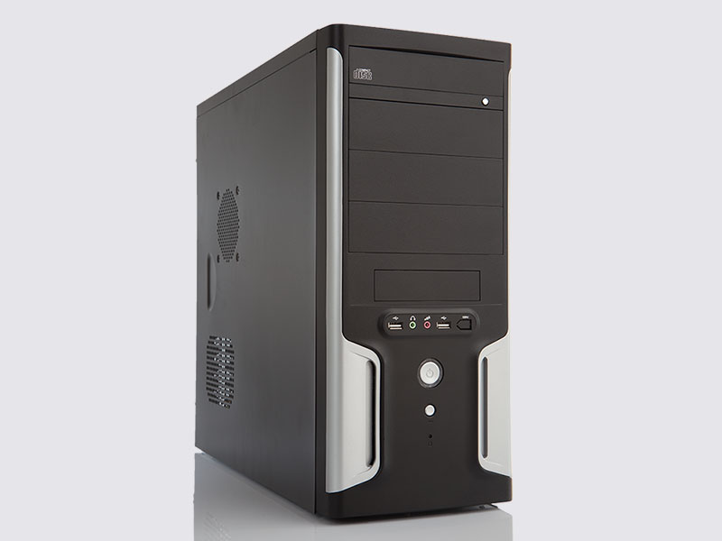

Змн.

Арк.

№ докум.

Підпис

Дата

Арк.

ВТП 25.05020205.000

Рисунок 5. Системний блок

Блок живлення

Цей блок перетворює змінний струм стандартної мережі електроживлення (220 В, 50 Гц) на постійний струм низької напруги. Він має кілька виходів на різні напруги (12 і 5 В), які забезпечують живленням відповідні пристрої комп'ютера.

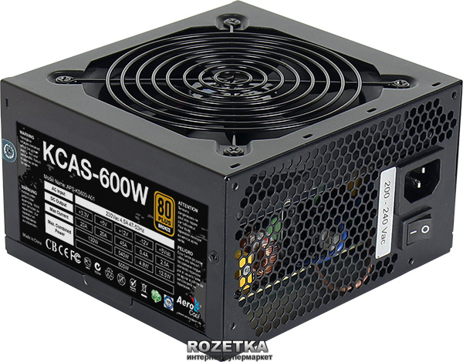

Рисунок 6. Блок живлення

Материнська плата

Змн.

Арк.

№ докум.

Підпис

Дата

Арк.

ВТП 25.05020205.000

Основною частиною будь-якої комп'ютерної системи є материнська (системна) плата з головним процесором і підтримуючими його мікросхемами. Функціонально материнську плату можна описати різним образом. Іноді така плата містить всю схему комп'ютера.

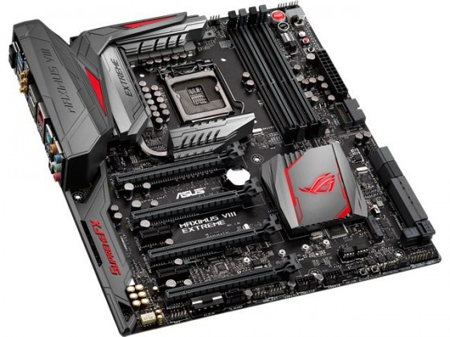

Рисунок 7. Материнська плата

Центральний процесор

Центральний процесор (англ. Central Processing Unit) - інтегральна схема, яка виконує функції центрального процесора (ЦП) або спеціалізованого процесора. З середини 1980-х мікропроцесори витіснили інші види ЦП. Проте це не зовсім так: центральні процесорні пристрої деяких суперкомп'ютерів навіть сьогодні є складовими комплексів ВІС і надвеликих (НВІС) інтегральних схем.

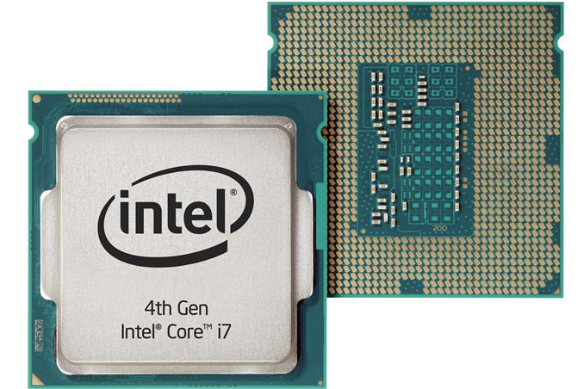

Змн.

Арк.

№ докум.

Підпис

Дата

Арк.

ВТП 25.05020205.000

Рисунок 8. Центральний процесор

Накопичувачі

Деякі пристрої залежно від змісту виконуваних ними дій, про що вже йшлося раніше, можуть служити пристроями введення і пристроями виведення. До цих пристроїв належать накопичувачі. Інформація, що використовується комп’ютером при роботі, зберігається в оперативній пам’яті. Коли комп’ютер вимикається, вміст оперативної пам’яті зникає.

Вінчестер

На відміну від дискети, що виготовляється на основі гнучкого (лавсанового) магнітного ​​диска, інформація у твердому магнітному диску записується шляхом намагнічування шару феромагнітного матеріалу (діоксиду заліза у минулому чи сплаву кобальту тепер), що нанесений на поверхні твердих (алюмінієвих, скляних або композитних) пластин у формі диска. У твердих магнітних дисках використовується одна або декілька пластин, встановлених на одному шпинделі. Голівки зчитування-запису у робочому режимі не торкаються поверхні пластин завдяки прошарку постійно набігаючого повітря, що утворюється біля поверхні дискових пластин при швидкому обертанні. Відстань між голівкою і робочою поверхнею дискової пластини становить декілька нанометрів (у сучасних дисках близько 10 нм), а відсутність механічного контакту забезпечує тривалий термін експлуатації пристрою. За відсутності обертання дисків головки знаходяться поблизу шпинделя або за межами диска у безпечній зоні, де унеможливлюється їх нештатний контакт з поверхнею дисків.

Також, на відміну від гнучких дисків, у твердих магнітних дисках носій інформації (магнітний диск) сполучений в єдиний пристрій з іншими вузлами нагромаджувача (засобами запису і зчитування, приводом та блоком електроніки). Такий твердий диск переважно використовуються як стаціонарний (незнімний) носій інформації.

Змн.

Арк.

№ докум.

Підпис

Дата

Арк.

ВТП 25.05020205.000

Адаптери

Форми подання даних і керуючих сигналів, використовуваних у різних пристроях ПК, істотно різні, оскільки різними є функції пристроїв, фізичні принципи їхньої роботи, форми взаємодії з людиною. Так, дані, які зчитуються з дискети, подаються послідовністю електричних імпульсів, кожний з яких несе значення одного біта. Ті самі дані в системній шині зображаються комбінацією, наприклад, 32 імпульсів, які передаються одночасно.

Види пам’яті

Розрізняють постійну (постійний запам’ятовуючий пристрій - ПЗП) та оперативну (оперативний запам’ятовуючий пристрій - ОЗП) пам’ять.

Постійна пам’ять (RОМ — Read Onily Memory) – це енергонезалежна пам’ять, яка використовується для тривалого зберігання інформації. До неї відносяться пристрої: НЖМД або вінчестер, накопичувач на гнучкому магнітному диску (НГМД) або дискети, компакт-диски. Дискети та компакт-диски крім збереження інформації використовуються для переносу формації між комп’ютерами.

Накопичувачі на гнучких магнітних дисках

Гнучкі носії для магнітних накопичувачів випускають у вигляді дискет, або флоппі-дисків.Власне носій — це плоский диск зі спеціальної плівки (майлара), що має достатню міцність і стабільність розмірів. Він покритий феромагнітним шаром і поміщений у захисний конверт (оболонка дискети). На 3,5-дюймовій дискеті є віконце із засувкою, під час відкривання якої будь-яка зміна інформації на дискеті стає неможливою.

На відміну від жорсткого диска, диск у НГМД приводиться в обертання тільки за командою на читання або запис; в інший час він перебуває у спокої. Головка читання-запису під час роботи накопичувача механічно контактує з поверхнею носія, що призводить до швидкого спрацювання дискет.

Змн.

Арк.

№ докум.

Підпис

Дата

Арк.

ВТП 25.05020205.000

Накопичувачі CD-ROM

Накопичувачі на компакт-дисках (CD-ROM) здатні тільки прочитувати дані, занесені на диск. Маючи велику ємність (до 640 Мбайт) та високу швидкість зчитування, вони ефективні при зберіганні й поширенні великих обсягів інформації (великі програмні комплекси, довідники, словники тощо).

У сучасних накопичувачах CD-ROM використовують кілька стандартів запису інформації, найпоширенішим з яких є стандарт ISO 9660, особливо в частині рівня файлової системи. Стандарт дає змогу зберігати інформацію на компакт-диску і звертатися до неї так само, як і до інформації на жорсткому диску або дискеті.

Оперативна пам’ять

Оперативна пам’ять – це енергозалежна пам’ять, яка використовується під час роботи комп’ютера. Характерною є велика швидкість виконання операцій. Обсяг ОЗП персональних ЕОМ зараз становить від 16 Мb і вище 1 Gbв зaлeжнocтi вiд класу. Після вимикання живлення інформація в пам’яті не зберігається. Оперативна пам'ять розподілена на елементарні області — байти. Кожний байт має свою адресу.

Давачі

Змн.

Арк.

№ докум.

Підпис

Дата

Арк.

ВТП 25.05020205.000

Давач — вимірювальний пристрій у вигляді конструктивної сукупності одного або декількох вимірювальних перетворювачів величини, що вимірюється і контролюється, та котрий виробляє вихідний сигнал, зручний для дистанційного передавання, зберігання та використання у системах керування і має нормовані метрологічні характеристики.

Діагностика комп’ютера

Діагностика несправностей комп’ютера – це повний комплекс робіт, який спрямований на виявлення причини некоректної роботи Вашого ПК. При необхідності проводиться повна діагностика ПК, яка допоможе визначити неполадки техніки на апаратному та програмному рівні. Діагностика мусить здійснюватися, за допомогою спеціалізованого обладнання, так і з використанням програмного забезпечення.

Діагностика комп’ютера логічно розбивається на два етапи: спочатку діагностується несправність, потім аналізується загальний стан комп’ютера. Первинна діагностика комп’ютера буде тим швидше і точніше, чим більше інформації майстер отримає, а саме, які дії проводилися за комп’ютером перед поломкою, які програми запускалася і які сайти відвідувались.

**5 Правила техніки безпеки при обслуговуванні технічних та програмних засобів ІІС**

Монтаж, обслуговування, ремонт та налагодження ЕОМ, заміна деталей, пристроїв, блоків повинні здійснюватись тільки при повному відключенні живлення.

Забороняється з'єднувати та роз'єднувати кабелі при підключеній напрузі.

У тих випадках, коли монтаж, обслуговування, ремонт та налагодження ЕОМ або її пристроїв, блоків при відключеному живленні неможливі, виконання цих робіт допускається за умови додержання таких вимог:

- устаткування, допоміжна апаратура та прилади повинні бути заземлені;

- роботи виконуються не менше ніж двома працівниками;

Змн.

Арк.

№ докум.

Підпис

Дата

Арк.

ВТП 25.05020205.000

- працівники повинні виконувати роботу інструментом з ізольованими ручками, стоячи на діелектричному килимку, або бути в діелектричних калошах.

Засоби захисту та інструмент необхідно щоразу перед застосуванням оглянути і при виявленні несправностей негайно заміняти.

Користування несправними захисними засобами та інструментом є неприпустимим.

Під час виконання ремонтних робіт слід користуватись електроінструментом, напруга живлення якого не перевищує 36 В.

Забороняється:

* працювати на комп'ютері у вологому одязі та вологими руками;
* торкатись екрана, тильного боку дисплея, проводів живлення, заземлення, з'єднувальних кабелів;
* перекривати вентиляційні отвори на системному блоці та моніторі;
* самостійно намагатися усунути будь-які неполадки в роботі комп'ютера, незалежно від того, коли і з чиєї вини вони сталися;

**6 Особливості САУ і CAP (схеми САУ і САР) та їх використання в ІІС. Цифрові системи автоматичного керування**

Автоматичне управління в техніці, сукупність дій, спрямованих на підтримку або поліпшення функціонування керованого об'єкта без безпосередньої участі людини, відповідно до вказаної метою управління широко застосовується в багатьох технічних і біотехнічних системах для виконання операцій, які неможливо здійснити людиною в зв'язку з необхідністю переробки великої кількості інформації в обмежений час, для підвищення продуктивності праці, якості і точності регулювання, звільнення людини від управління системами, що функціонують в умовах відносної недоступності або небезпечних для здоров'я. Мета управління тим чи іншим чином пов'язується зі зміною в часі регульованої (керованої) величини - вихідний величини керованого об'єкта. Для здійснення мети управління, з урахуванням особливостей керованих об'єктів різної природи і специфіки окремих класів систем, організовується вплив на керівні органи об'єкта - керуючий вплив. Воно призначене також для компенсації ефекту зовнішніх впливів, що обурюють, що прагнуть порушити необхідну поведінку регульованої величини. Керуючий вплив виробляється пристроєм управління (УУ). Сукупність взаємодіючих керуючого пристрою і керованого об'єкта утворює систему автоматичного управління.

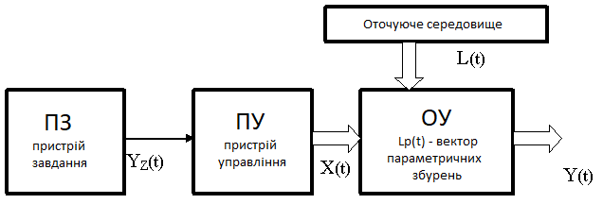

Змн.

Арк.

№ докум.

Підпис

Дата

Арк.

ВТП 25.05020205.000

Рисунок 9. Схема системи автоматичного управління

Система автоматичного управління (САУ) підтримує або поліпшує функціонування керованого об'єкта. У ряді випадків допоміжні для САУ операції (пуск, зупинка, контроль, налагодження і т.д.) також можуть бути автоматизовані. САУ функціонує в основному в складі виробничого або будь-якого іншого комплексу.

Система автоматичного регулювання (САР) — така система автоматичного керування (САК), задача якої полягає у підтримці вихідної величини об'єкта Х на заданому рівні Хзад.

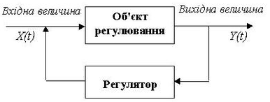

Рисунок 10. Функціональна система САР

Змн.

Арк.

№ докум.

Підпис

Дата

Арк.

ВТП 25.05020205.000

Різновиди САР:

Автоматичні системи можна класифікувати за багатьма ознаками:

* за призначенням (системи керування технологічними режимами, апаратами і машинами),
* за характером керованих величин (системи регулювання температури, густини середовища, тиску та ін.);
* за видом енергії, що використовується для керування (електричні, гідравлічні, пневматичні й ін.) і т.д.

За характером зміни задавального впливу автоматичні системи розділяють на три типи: системи стабілізації, програмні системи і слідкуючі системи.

У залежності від характеру задавальної дії хв (t) (заданого значення керованої величини) розрізняють САР трьох видів:

* система стабілізації,
* система програмного управління,
* слідкуюча система.

Крім того, виділяють системи екстремального регулювання.

Лінійними автоматичними системами називають такі системи, які можна описати з достатньою точністю лінійними рівняннями (алгебраїчними, диференціальними, рівняннями в кінцевих різницях і т. д. Лінійні системи поділяють на стаціонарні і нестаціонарні. Параметри лінійних стаціонарних систем незмінні у часі, ці системи описуються лінійними рівняннями з постійними коефіцієнтами. Лінійні нестаціонарні системи мають змінні у часі параметри і описуються лінійними рівняннями із змінними коефіцієнтами.

Нелінійні системи — автоматичні системи, динаміка яких описується нелінійними рівняннями. Більшість автоматичних систем є нелінійними. Нелінійності виникають з різних причин: через наявність зон нечутливості і зони насичення в статичних характеристиках окремих елементів, при включенні в керуючий пристрій системи нелінійних елементів (реле) і т.ін. Якщо нелінійності сильно впливають на динамічні властивості системи, то їх враховують і досліджують систему як нелінійну. Однак у багатьох випадках, особливо в системах із зворотними зв'язками при малих відхиленнях, нелінійності впливають неістотним чином, і такі системи можна вважати лінійними.

Змн.

Арк.

№ докум.

Підпис

Дата

Арк.

ВТП 25.05020205.000

Цифрові системи автоматичного керування - це системи, в яких безперервні сигнали перетворюються в цифрові коди і керування здійснюється з використанням алгоритмів обробки цифрової інформації.

Цифрові системи автоматичного керування передбачають перетворення безперервних сигналів у цифрові коди та зворотне перетворення цифрових кодів у безперервні сигнали. Такі сигнали здійснюють аналогово-цифрові (АЦП) і цифро-аналогові (ЦАП) перетворювачі. У таких перетворювачах здійснюється квантування як за часом так і за рівнем. Квантування за часом визначає частоту перетворювача, а квантування за рівнем – розрядність. Як правило, вихідні сигнали перетворювача подаються в двоїстому паралельному, чи послідовному коді. Послідовний код - це такий код коли значення розрядів одержаного результату передається по одному каналу як функція часу. Паралельний код означає, що розряди перетвореного сигналу передаються по паралельних каналах в один і той же момент часу.

До складу цифрових систем автоматичного керування можуть входити елементи логіки і система керування будується на таких елементах, або мікропроцесори і система керування будується на мікропроцесорах. У даний час основою цифрових систем керування є мікропроцесор. Перевага мікропроцесора в тому, що він може обробляти інформацію за будь-якою програмою, закладеною в блоку пам’яті, який працює разом з ним. Системи керування, побудовані на логічних та інших електронних елементах мають той недолік, що їх структура потребує досить складної розробки і система може виконувати тільки функції, закладені під час її розробки. Зміна завдань керування потребує зовсім іншої структури системи і існуючу систему використати не можна. Мікропроцесори обробляють інформацію і видають сигнали керуванні відповідно до програми, закладеної в блоку пам’яті. Таку програму можна легко змінити, що дозволяє перепрограмувати систему і зробити її придатною для вирішення найрізноманітніших завдань. Сучасні мікропроцесори, маючи мінімальні розміри забезпечують обробку інформації з швидкістю мільярди операцій в секунду. Сучасні запам’ятовуючі пристрої зберігають інформацію для виконання надзвичайно складних програм обробки даних та керування. З огляду на це цифрові системи керування набувають широкого розповсюдження як у промисловості, так і в побуті. Побутові пральні машини, електроплити, миючі автомати і дуже багато пристроїв мають вбудовані мікропроцесори та системи цифрового автоматичного керування. Вся сучасна техніка від виробничих верстатів до космічних апаратів використовує цифрове автоматичне керування. Для цифрових систем керування, як і для неперервних систем, важливу роль відіграють питання стійкості керування, точності та інші показники якості керування.

**7 Прикладні системи. Особливості розробки прикладних систем та організація взаємодії програм. Програмне забезпечення ІІС**

Змн.

Арк.

№ докум.

Підпис

Дата

Арк.

ВТП 25.05020205.000

Прикладні системи утворюють рівень програмного забезпечення, що надається користувачеві для розв'язання своїх задач. Процедури інформаційних технологій спрямовуються на обробку інформації певного класу (даних, тексту, графіки, об'єктів реального світу) і реалізуються за допомогою програмних комплексів різного рівня, складності та призначення.

Прикладне програмне забезпечення призначене для розв'язування конкретних задач користувача й організації обчислювального процесу інформаційної системи загалом.

Змн.

Арк.

№ докум.

Підпис

Дата

Арк.

ВТП 25.05020205.000

На відміну від програмістів, користувачів прикладного ПЗ називають кінцевими користувачами, припускаючи, що саме вони і є кінцевими користувачами тих знань, які зосереджені в пам'яті комп'ютера або можуть генеруватися під час роботи прикладних програм. Звертаючись до прикладної системи, користувачеві інколи доводиться виконувати деякі прості операції - вводити числа і тексти, Переглядати дані, виводити графіки, малюнки на екран дисплея та на зовнішні пристрої. Прикладні системи конструюються таким чином, щоб створити людині максимальний комфорт під час виконання таких дій і при цьому не вимагати від неї надзвичайно великих навичок та спеціальних знань. Прикладне ПЗ працює під управлінням базового програмного забезпечення, зокрема операційних систем.

Під програмним забезпеченням інформаційних комп'ютерних технологій розуміють сукупність програмних і документальних засобів для створення та експлуатації систем обробки даних засобами обчислювальної техніки.

Залежно від функцій, які виконує програмне забезпечення, його можна поділити на дві групи: базове (системне) програмне забезпечення і прикладне програмне забезпечення.

Базове ПЗ організує процес обробки інформації в комп'ютері і забезпечує відповідне робоче середовище для прикладних програм.

Базове ПЗ тісно пов'язане з апаратними засобами, його інколи вважають частиною комп'ютера.

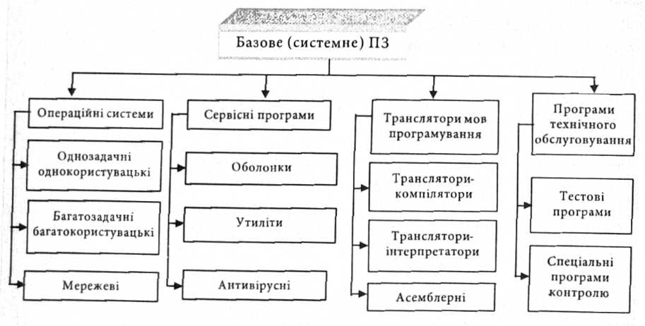

Змн.

Арк.

№ докум.

Підпис

Дата

Арк.

ВТП 25.05020205.000

Рисунок 11. Структура базового ПЗ

**8 Технологія розбирання, ремонту, збирання технічних засобів ІІС та установки програмних засобів ІІС**

Коли виникає несправність з комп’ютером його піддають спочатку програмному тестуванню, а потім технічному тестуванню для виявлення поломки.

Victoria - програмний продукт, розроблений білоруським індивідуальним підприємцем, програмістом Казанським Сергієм Олеговичем, призначений для оцінки працездатності, тестування та дрібного ремонту жорстких дисків. Програма є вільно-розповсюджуваної (freeware), тобто безкоштовною. Працює під управлінням ОС Windows і DOS.

Програма являє собою професійний інструмент, призначений в першу чергу для фахівців сервісних центрів, для допомоги в ремонті чи відновлення інформації з жорстких дисків. Крім того, продукт також може бути корисний і звичайним користувачам в домашніх умовах, оскільки в ньому, крім іншого, присутні такі функції як:

* низькорівневе тестування - дана функція призначена для виявлення збійних ділянок (бед-секторів) поверхні жорсткого диска (причому працює на порядок швидше стандартної Windows-утиліти Scandisk і практично без завантаження CPU (1-5%);
* визначення середнього часу доступу - ця функція, крім інформаційної складової, що показує продуктивність тестованого примірника жорсткого диска, також дозволяє виявити дефекти намічені шляхом сортування прочитаних блоків даних по часу доступу;

Змн.

Арк.

№ докум.

Підпис

Дата

Арк.

ВТП 25.05020205.000

* управління рівнем шуму - дана функція дозволяє регулювати швидкість переміщення головок жорсткого диска, знижуючи при цьому рівень шуму;
* стирання інформації без можливості відновлення;
* установка Master і User паролів.

Коли програма показала проблему, через яку в комп’ютері з’явились неполадки і проблему неможливо усунути за допомогою програмних засобів, тоді ПК піддають розбору.

По зовнішньому вигляду визначають поломку. Тобто оглядають уважно материнську плату, конденсатори. Потім проводять тести конкретних деталей. Знайшовши поломку необхідну деталь замінюють.

**9 Техніка безпеки, охорона довкілля, пожежна безпека при ремонті технічних та програмних засобів ІІС**

Для забезпечення надійної роботи обладнання не обхідно дотримуватись наступних вимог:

* + - * забезпечити щоденний догляд і нагляд за обладнанням – сюди входить чистка, промивка, змащування і регулювання робочих частин.
      * проводити періодичні огляди – перевірка тех. стану, виявлення несправностей ступеня зносу певних деталей. Всі недоліки виявлені підчас огляду, записувати в журнал дефектів.
      * проводити за графіком або в неробочі дні наступні види ремонту: поточний, середній, капітальний.

При поточному ремонті оцінюється візуальний стан приладів, перевіряються цілісність корпусів приладів та щитів.

При середньому ремонті виконується часткове розбирання приладів на блочному рівні, з метою виявлення несправностей та їх заміну.

Змн.

Арк.

№ докум.

Підпис

Дата

Арк.

ВТП 25.05020205.000

При капітальному ремонті проходить повне розбирання приладу, з метою встановлення глобальної оцінки зносу приладу, а також заміни зношених деталей на нові.

Техніка безпеки – система організаційних і технічних заходів і засобів, які запобігають впливу на працюючих небезпечного виробничого фактору, який приводить до травм.

Основні правила проведення монтажно–налагоджувальних робіт є в наступних нормативних документах:

* основи законодавства України;
* ДСТУ і системи стандартів безпеки праці ;
* СНіП III – 4 – 80 «Техніка безпеки праці в будівництві»;
* ДНАОП 0.00 – I. 21. 84 «Правила технічної експлуатації електроустановок и правила техніки безпеки при експлуатації електроустановок (ПТЭ и ПТБ)»;ВСН – 329 – 78 «Інструкція по техніці безпеки при монтажі и наладці приладів контролю і коштів автоматизації».

Вимоги безпеки перед початком роботи:

* увімкнути систему кондиціювання в приміщенні;
* перевірити надійність встановлення апаратури на робочому столі.
* перевірити загальний стан апаратури, перевірити справність електропроводки, з'єднувальних шнурів, штепсельних вилок, розеток, заземлення захисного екрана;
* відрегулювати освітленість робочого місця;
* відрегулювати та зафіксувати висоту крісла, зручний для користувача нахил його спинки;
* приєднати до системного блоку необхідну апаратуру.
* ввімкнути апаратуру комп'ютера вимикачами на корпусах в послідовності: монітор, системний блок, принтер (якщо передбачається друкування);
* відрегулювати яскравість свічення монітора, мінімальний розмір світної точки, фокусування, контрастність.

Змн.

Арк.

№ докум.

Підпис

Дата

Арк.

ВТП 25.05020205.000

При виявленні будь-яких несправностей роботу не розпочинати, повідомити про це керівника.

Вимоги безпеки під час виконання роботи:

* необхідно стійко розташовувати клавіатуру на робочому столі, не опускати її хитання.
* для забезпечення несприятливого впливу на користувача пристроїв типу «миша» належить забезпечувати вільну велику поверхню столу для переміщення «миші» і зручного упору ліктьового суглоба;
* не дозволяються посторонні розмови, подразнюючі шуми;
* періодично при вимкненому комп'ютері прибирати ледь змоченою мильним розчином бавовняною ганчіркою порох з поверхонь апаратури.

Забороняється:

* самостійно ремонтувати апаратуру. Ремонт апаратури здійснюється
* спеціалістами з технічного обслуговування комп'ютера, 1 раз на півроку повинні відкривати процесор і вилучати порохотягом пил і бруд, що накопичилися;
* класти будь-яку предмети на апаратуру комп'ютера;
* закривати будь-чим вентиляційні отвори апаратури.

Згідно з інструкцією фірми-виробника потрібно дотримуватися правил зберігання картриджа.

Забороняється:

* зберігати картриджі без упаковки;
* ставити картриджі вертикально;
* перевертати картридж етикеткою донизу;
* відкривати кришку валика і доторкатися до нього;
* самому заповнювати використаний картридж.

Пожежна безпека

Пожежа - неконтрольоване горіння поза спеціальним вогнищем, яке призводить до матеріальної шкоди.

Змн.

Арк.

№ докум.

Підпис

Дата

Арк.

ВТП 25.05020205.000

Пожежна безпека – стан об’єкта, при якому з регламентованою ймовірністю виключається можливість виникнення та розвиток пожежі і впливу на людей її небезпечних факторів, а також забезпечується захист матеріальних цінностей.

Причинами пожеж та вибухів на підприємстві є порушення правил і норм пожежної безпеки, невиконання Закону «Про пожежну безпеку».

Небезпечними факторами пожежі і вибуху, які можуть призвести до травми, отруєння, загибелі або матеріальних збитків є відкритий вогонь, іскри, підвищена температура, токсичні продукти горіння, дим, низький вміст кисню, обвалення будинків і споруд.

За стан пожежної безпеки на підприємстві відповідають її керівники, начальники цехів, майстри та інші керівники.

Пожежі в приміщеннях з оргтехнікою становлять особливу небезпеку, бо поєднані з великими матеріальними збитками. Пожежа може виникнути при взаємодії горючих речовин і джерел запалювання. Горючими речовинами є будівельні та опоряджувальні матеріали, пластмасові корпуси техніки, шнури тощо. Джерелами запалювання можуть бути електронні схеми комп'ютерів, принтерів, пристроїв елекроживлення, де внаслідок різних порушень виникає перегрівання елементів, утворюються електричні іскри та дуги, здатні спричинити займання горючих матеріалів.

При обслуговуванні, ремонтних та профілактичних роботах використовуються різні лейкозаймисті рідини, прокладаються тимчасові елекропровідники, здійснюється паяння. Виникає додаткова пожежна небезпека, яка потребує відповідних заходів пожежного захисту. До засобів гасіння пожежі, призначених для локалізації невеликих займань, належать вогнегасники, сухий пісок, азбестові ковдри. Приміщення, в який встановлено комп'ютери і де немає необхідності влаштування систем автоматичного пожежогасіння, необхідно оснащувати переносними вуглекислотними з розрахунку 2 шт. на кожні 20 м2 в приміщеннях. Звуковбирне облицювання стін, стель приміщень треба виконувати з незгорючих та важкогорючих матеріалів.

З метою виявлення початкової стадії займання необхідно використовувати пристрої систем автоматичного пожежогасіння там, де цього вимагають Правила пожежної безпеки.

Змн.

Арк.

№ докум.

Підпис

Дата

Арк.

ВТП 25.05020205.000

**10 Особливості збирання і регулювання ТЗ ІІС, вимірювання параметрів сигналів за допомогою засобів мікроелектроніки та схемотехніки**

Запуск програми само тестування

Відразу після включення комп’ютера починає діяти одна з головних підпрограм BIOS - POST (Power On Self Test – (самотестування при включенні). Вона виконує початкове тестування всіх компонентів комп'ютера. Якщо конфлікти не виявлені, завантаження триває й керування передається встановленій операційній системі.

У випадку виявлення конфлікту підпрограма POST сигналізує звуковими або текстовими повідомленнями.

Налагодження неправильно підключеного вінчестера

Помилка при завантаженні операційної системи - не знайдений загрузочний диск.

Розглянемо можливі причини виникнення таких неполадок.

Помилка ініціалізації жорсткого диска:

Часто виникає необхідність тимчасово підключати до комп’ютеру додатковий вінчестер для копіювання великого об’єму даних. В цьому випадку жорсткі диски можуть виявитись неправильно поєднаними. Один з варіантів помилки - IDE-шлейф приєднаний навпаки. Інший варіант, що часто зустрічається варіант, - перемички на вінчестерах установлені невірно - наприклад, в обох жорстких дисків перемички установлені в положенні Master. Таким чином, необхідно перевірити перемички: Master/Slave, Single Cable (або Cable Select).

Щоб переконатися, що дана помилка виправлена, необхідно провірити у BIOS, як розпізнався вінчестер (або вінчестери).

Змн.

Арк.

№ докум.

Підпис

Дата

Арк.

ВТП 25.05020205.000

Ще одна потенційна причина виникнення помилки при завантаженні під час ініціалізації жорсткого диска досить банальна - *просто згорів вінчестер.* У цьому випадку BIOS може видавати набір нечитаємих символів замість ідентифікатора жорсткого диска. Для перевірки цієї гіпотези необхідно загрузити систему не з вінчестера, а із завантажувальної дискети або CD-диска.

Налагодження неправильно підключеної пам'яті

BIOS при загрузці видає звукові сигнали і виводить на екран повідомлення про помилки. Різні версії BIOS видають різні звукові сигнали:

* Award BIOS - постійні довгі (або 1 довгий + 1 короткий);
* PhoenixBIOS - 2 коротких або 3 коротких;
* AMIBIOS - 1 довгий + 3 коротких.

Можливі причини і способи відлагодження:

* один з модулів пам’яті не до кінця або не тієї стороною встановлений у слот материнської плати;
* модулі пам’яті вставлені в банки пам'яті з неправильними номерами. Спробуйте встановити модуль в інший слот;
* вставлений модуль пам'яті більшого об’єму, ніж допускається специфікацією материнської плати;
* вставлений модуль пам'яті із частотою системної шини, не підтримується материнською платою (звіряємося зі специфікацією);
* згорів один з модулів пам'яті. Спробуйте витягнути всі модулі пам'яті, і потім включати їх по одному, щоб дізнатись, який з модулів несправний. Якщо ж модуль пам'яті єдиний, спробуйте встановити замість нього справний;
* при повідомленні Memory parity error at XXXX відключіть у BIOS контроль парності або замініть модуль.

Налагодження неполадки із блоком живлення

Постійні короткі гудки. Можливі причини і способи відлагодження: несправний сам блок живлення. Перевірте, чи працює вентилятор блоку. Друга можлива причина - перевищення навантаження. Спробуйте зменшити його за рахунок відключення деяких пристроїв (у першу чергу вінчестера й CD-привода).

Змн.

Арк.

№ докум.

Підпис

Дата

Арк.

ВТП 25.05020205.000

Налагодження неполадки з відеокартою

При завантаженні екран темний, a BIOS видає звукові сигнали:

* Award BIOS - 1 довгий + 2 коротких;
* PhoenixBIOS - 1 довгий + багато коротких (або 8 коротких);
* AMIBIOS - 8 коротких.
* Можливі причини і способи відлагодження:
* не підключений кабель монітора.

Для відлагодження необхідно просто підключити монітор:

* відеокарта перекошена у слоті. Дуже часто в таких випадках карта вставлена не до кінця зі сторони защіпки. Для відлагодження необхідно витягти відеокарту зі слота й акуратно вставити її назад;
* карта несумісна з материнською платою. Виясніть в специфікації, який тип відеокарт підтримує ця материнська плата, і спробуйте встановити підходящу;
* не працює вентилятор на чіпсеті відеокарти. Це може бути наслідком того, що згорів сам чіпсет. У такий ситуації необхідна заміна відеокарти.

Налагодження несправності материнської плати

* BIOS при завантаженні видає звукові сигнали:
* Award BIOS - 3 довгих;
* PhoenixBIOS - 4 коротких або 7 коротких;
* AMIBIOS - 7 коротких або 11 коротких.

Можливі причини і способи відлагодження:

Змн.

Арк.

№ докум.

Підпис

Дата

Арк.

ВТП 25.05020205.000

* нестабільність напруги, що подається із блоку живлення. Необхідна попробувати подати живлення материнській платі від іншого джерела;
* згорілі конденсатори на материнській платі. Несправне джерело живлення може вивести їх з роботи.

*Примітка.* Ще одним наслідком несправних конденсаторів може бути постійне перезавантаження комп’ютера відразу після загрузки операційної системи.

Налагодження неполадки із процесором

ВІОS при завантаженні видає звукові сигнали - 5 коротких для АМІВIOS і для РhoenixBIOS.

Можливі причини і способи відлагодження:

* процесор установлений з перекосом у гнізді. Це може статись через ослаблення або поломку фіксуючого механізму.
* деякі ніжки процесора при установці не потрапили в отвори гнізда й погнулися.

*Примітка.* Якщо згорів процесор, то система взагалі не грузиться, а ВIOS мовчить.

Налагодження неполадки з BIOS

При завантаженні видаються звукові сигнали:

* АwardBIOS - 1 довгий +о багато коротких (або 2 коротких);
* АМІВIOS і РhoenisBIOS - 9 коротких (або 10 коротких).

Можливі причини:

* поганий контакт у розйомі мікросхеми BIOS;
* можливо, просто збилися установки внаслідок низької напруги батарейки.

Змн.

Арк.

№ докум.

Підпис

Дата

Арк.

ВТП 25.05020205.000

Налагодження інших помилок

При завантаженні видаються такі звукові сигнали:

* Award BIOS - 1 довгих + 3 коротких;
* AMIBIOS і PhoenixBlOS - 6 коротких.

Можливі причини і способи відлагодження:

* несправність клавіатури;
* виведені на екран текстові повідомлення BIOS також сигналізують про поганий контакт у гнізді або про несправності клавіатури.

Мультиметр - електронний вимірювальний прилад. У мінімальному наборі це вольтметр, амперметр і омметр. Існують цифрові і аналогові мультиметри.

Основні функції мультиметра:

* вимірювання величини електричного струму;
* вимірювання напруги між двома точками електричного кола;
* вимірювання електричного опору.

Додаткові функції мультиметра:

* продзвонювання - вимірювання електричного опору зі звуковою сигналізацією;
* генерація тестового сигналу найпростішої;
* тест діодів;
* тест транзисторів;
* вимірювання електричної ємності; вимірювання індуктивності;
* вимірювання температури, із застосуванням зовнішнього датчика;
* вимірювання частоти гармонійного сигналу.

Використання приладів мікросхемотехніки для вимірювання параметрів сигналів несправних компонентів ПК:

Змн.

Арк.

№ докум.

Підпис

Дата

Арк.

ВТП 25.05020205.000

* Якщо не крутяться вентилятори блоку живлення (БП), корпусу і кулера процесора і вінчестер не видає характерного звуку розкручування шпінделя, то вийшов з ладу блок живлення.
* При несправності роботи монітора, варто перевірити, чи подаються на нього сигнали з відеоадаптера.
* В оптичних приводах найчастіше виходить з ладу оптико-механічна частина. Для їх перевірки необхідно виміряти вихідні сигнали на відповідних контактах.

Вимірювання напруги на материнській платі

Блок живлення комп’ютера подає на материнську плату через роз’єм живлення стандарту AT або АТХ набір напруги. Це +5v; -5v; +12v; -12v; і (на старих AT відсутній) +3.3v; -3.3v.

Вимірювати напругу зручно якщо ваш тестер має тоненький кінчик щупа (+), бажано завтовшки з голку, і мінус (-) із затиском типу - крокодил. Мінус підключаємо на масу материнської плати, встановлюємо межу вимірювання тестера вольт на 20 (постійну) і починаємо дослідження.

**11 Організація праці на відділенні (структура управління відділенням, формуванням змін і порядок їх роботи). Технічна і облікова документація**

Організація праці на рівні підприємства - це є приведення трудової діяльності людей до системи, що забезпечує досягнення максимально можливого корисного ефекту з урахуванням конкретних умов цієї діяльності та рівня відповідальності.

Робочий день - це тривалість робочого часу в годинах і хвилинах протягом доби. Робочий тиждень - це тривалість робочого часу протягом календарного тижня. Звичайно застосовуються два види робочого тижня: 5-денний з двома вихідними днями і 6-денний з одним вихідним днем. Рішення про введення 5- або 6-денного робочого тижня приймається власником спільно з профспілковим органом з урахуванням специфіки роботи, думки трудового колективу і за узгодженням з місцевою радою. 40-годинна гранична норма робочого часу повинна дотримуватися при 5 і 6-денному робочому тижні. При 6-денному робочому тижні тривалість робочого дня напередодні вихідного дня не може перевищувати 5 годин (ст. 53 КЗпП), а напередодні святкових і неробочих днів - скорочується на одну годину.

Робоча зміна на підприємстві триває 8 годин 5 днів на тиждень.

Змн.

Арк.

№ докум.

Підпис

Дата

Арк.

ВТП 25.05020205.000

Організація робочого місця користувача ЕОМ повинна забезпечувати відповідність усіх елементів робочого місця та їх розташування ергономічним вимогам ГОСТ .

Не допускається розташування робочих місць ЕОМ в підвальних приміщеннях і цокольних поверхах.

Основним обладнанням робочого місця користувача ПЕОМ є монітор, клавіатура, робочий стіл, стілець (крісло); допоміжним - пюпітр, підставка для ніг, шафи, полиці та інше.

Площа, на якій розташовується одне робоче місце з ПЕОМ або МОНІТОР, повинна становити не менше як 6,0 м2, об'єм приміщення - не менше як 20 м3.

Робочі місця з монітором повинні розташовуватись на відстані не менше як 1,5 м від стіни з віконними прорізами, від інших стін - на відстані 1 м; між собою на відстані не менше як 1,5 м. Розташовувати монітор на робочому місці необхідно так, щоб поверхня екрана знаходилась на відстані 500-600 мм від очей користувача, в залежності від розміру екрана.

Необхідно розташовувати клавіатуру на робочому столі, не допускаючи її хитання, або на окремому столі на відстані 100-300 мм від краю ближче до працюючого.

Принтер треба розташовувати так, щоб доступ до нього користувача та його колег був зручним; щоб максимальна відстань до клавіш управління принтером не перевищувало довжину витягнутої руки (по висоті 900-1300 мм, по глибині 400-500 мм).

Змн.

Арк.

№ докум.

Підпис

Дата

Арк.

ВТП 25.05020205.000

Висота робочої поверхні столу повинна бути у межах 680-800 мм.

Робочий стіл повинен мати простір для ніг висотою не менше як 600 мм, шириною не менше як 500 мм, глибиною на рівні колін не менше, як 450 мм та на рівні витягнутої ноги - не менше як 650 мм.

Крісло повинно забезпечувати підтримування раціональної робочої пози під час виконання основних виробничих операцій, створювати умови для зміни пози.

Воно має бути підйомно-поворотним і регулюватися по висоті та кутах нахилу сидіння і спинки, а також відстані спинки від переднього краю сидіння.

Висота поверхні сидіння повинна регулюватись у межах 400-550 мм.

Ширина та глибина його поверхні має бути не менше як 400 мм.

Сидіння та спинка крісла мають бути напівм'яким, такими, що не електризуються та з повітронепроникним покриттям, матеріал якого забезпечує можливість легкого очищення від забруднення

**12 Організація робочого місця. Автоматизовані робочі місця на основі ПК:**

Робоче місце — це закріплена за окремим працівником просторова зона, оснащена засобами праці, необхідними для виконання певної роботи.

Організація робочого місця повинна сприяти максимальній ефективності процесу праці й бути гідною людини. Вона визначає продуктивність праці працівника та її якість.

Організація робочого місця — це система заходів щодо його спеціалізації, оснащення необхідними засобами і предметами праці, їхнього розміщення на робочому місці, його зовнішнього оформлення і створення належних умов праці. Конкретний зміст цих заходів визначається характером і спеціалізацією робочого місця, його видом і значенням у виробничому процесі.

Основними напрямами в організації робочих місць вважають:

Змн.

Арк.

№ докум.

Підпис

Дата

Арк.

ВТП 25.05020205.000

* ефективне розміщення устаткування, оснащення, предметів праці;
* раціональну спеціалізацію;
* освітлення робочої площі;
* обслуговування;
* умови безпечної й високопродуктивної праці.

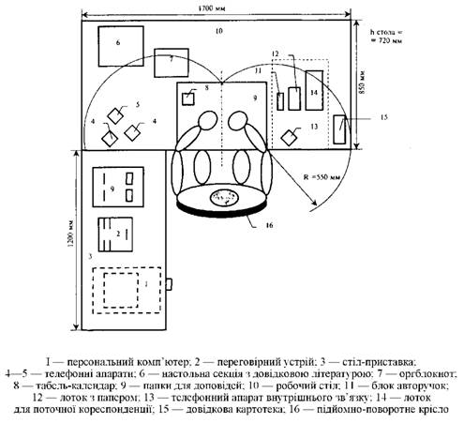

Рисунок 12. Типове робоче місце працівника

**Робоче місце керівника:**

Від того, яким чином організоване робоче місце, багато в чому залежить ефективність праці менеджерів, незалежно від посади, яку вони займають. Завдання раціональної організації робочих місць керівників включає в себе устаткування його усім необхідним відповідно до змісту та характеру роботи, яка виконується та раціональне його розміщення, створення комфортних умов праці.

Найкращий варіант організації робочого місця, може бути визначений лише за умови детального аналізу тієї роботи,яка виконується менеджером.

Змн.

Арк.

№ докум.

Підпис

Дата

Арк.

ВТП 25.05020205.000

Праця менеджера – це не лише суто розумова діяльність.У процесі виконання своєї роботи керівник працює на комп’ютері, користується телефоном,модемом,технікою для множення документів.Його праця – це безліч різних рухів,простих та складних,таких,які виконуються лише один раз,та таких,які повторюються багато разів,які потребують уваги або виконуються автоматично.

Досить часто роботу керівника вважають легшою порівнянно з іншими видами праці тільки тому,що робота керівника дуже часто виконується сидячи.В більшості випадків робота керівника проходить за розрахунками та роботою на комп’ютері.Але сидяча робота сама по собі є стомлюючою через те,що пов’язана з постійною статичною напругою м’язів та багатьма іншими шкідливими для організму явищами,які виникають через відносно нерухливе положення тіла.Ось чому праця керівника потребує раціональної організації робочого місця.

Розглядаючи загальні питання організації праці керівника необхідно передусім звернути увагу на те,наскільки робоче місце відповідає основним вимогам,яким чином воно устатковане,відповідність розмірів меблів антропометричним даним працівника.Саме відповідність меблів антропометричним розмірам працівника забезпечує оптимальне робоче положення,а будь-яка невідповідність їх роботи розумову працю важкою, продуктивність праці низькою, працівник швидко втомлюється.

Робоче місце керівника – кабінет або частина загального приміщення,в якому відбувається трудова діяльність і яке обладнане відповідно до змісту виконуваних робіт необхідними знаряддями праці.

Правильна організація робочого місця дає змогу менеджеру:

* раціонально, з найменшими витратами праці виконувати свої функції;
* ефективно спілкуватися з підлеглими та іншими працівниками;

Змн.

Арк.

№ докум.

Підпис

Дата

Арк.

ВТП 25.05020205.000

* підтримувати високу працездатність і робочий настрій.

Робоче місце менеджера має відповідати певним вимогам:

* площа робочого місця повинна відповідати санітарним нормам;
* меблі в кабінеті або іншому службовому приміщенні слід розміщувати з урахуванням взаємозв’язків менеджера з підлеглими та послідовності робіт,що виконуються;
* меблі,обладнання робочого місця,кількість і номенклатура знарядь праці повинні відповідати змісту і особливостям виконуваної роботи (наприклад,прийом відвідувачів,проведення нарад,аналіз і обговорення графічних матеріалів,індивідуальна творча робота).

Організація робочого місця менеджера передбачає:

* упорядкування і планування приміщення, у якому воно знаходиться;
* вибір і обладнання робочого місця засобами і предметами праці
* розміщення предметів праці на робочому місці у певному порядку.

Робоче місце керівника може бути у загальному приміщенні. При цьому його розташовують окремо від робочих місць підлеглих і воно повинно займати більшу площу. У деяких випадках робоче місце можна розташовувати на підвищенні (платформі).

**Робоче місце проектувальника (програміста):**

При роботі з персональним комп'ютером дуже важливу роль відіграє дотримання правильного режиму праці і відпочинку. Інакше у персоналу виникає напруга зорового апарату з появою скарг на незадоволеність роботою, головні болі, дратівливість, порушення сну, утомленість і хворобливі відчуття в очах, в поясниці, в області шиї і руках.

Робоча поза сидячи викликає мінімальне стомлення програміста. Раціональне планування робочого місця передбачає чіткий порядок і постійність розміщення предметів, засобів праці і документації. Те, що потрібне для виконання робіт частіше, розташоване в зоні легкої досяжності робочого простору.

Положення екрану визначається:

Змн.

Арк.

№ докум.

Підпис

Дата

Арк.

ВТП 25.05020205.000

* відстанню прочитування (0,6.0,7м);
* кутом прочитування, напрямом погляду на 20 нижче горизонталі до центру екрану, причому екран перпендикулярний цьому напряму.

Повинна також передбачатися можливість регулювання екрану:

* по висоті +3 см;
* по нахилу від −10 до +20 щодо вертикалі;
* в лівому і правом напрямах.

Істотне значення для продуктивної і якісної роботи на комп'ютері мають розміри знаків, густину їх розміщення, контраст і співвідношення яскравості символів і фону екрану. Якщо відстань від очей оператора до екрану дисплея становить 60.80 см, то висота знака повинна бути не менше 3мм, оптимальне співвідношення ширини і висоти знака становить 3:4, а відстань між знаками — 15.20% їх висоти. Співвідношення яскравості фону екрану і символів — від 1:2 до 1:15.

Під час користування комп'ютером медики радять встановлювати монітор на відстані 50-60 см від очей. Фахівці також вважають, що верхня частина відеодисплея повинна бути на рівні очей або трохи нижче. Коли людина дивиться прямо перед собою, його очі відкриваються ширше, ніж коли він дивиться вниз. За рахунок цього площа огляду значно збільшується, викликаючи обезводнення очей. До того ж якщо екран встановлений високо, а очі широко відкриті, порушується функція моргання. Це значить, що очі не закриваються повністю, не омиваються слізною рідиною, не одержують достатнього зволоження, що приводить до їх швидкої стомлюваності.

**Робоче місце дослідника (оператора):**

Робоче місце оператора — це місце в системі «людина—техніка», оснащене засобами відображення інформації, органами керування і допоміжним обладнанням, на якому здійснюється трудова діяльність. Правильна організація робочого місця передбачає розв’язання таких основних завдань:

* вибір раціональної робочої пози;

Змн.

Арк.

№ докум.

Підпис

Дата

Арк.

ВТП 25.05020205.000

* раціональне розміщення індикаторів і органів керування у відповідності з їх важливістю і частотою користування в межах поля зору і зон досягання;
* забезпечення оптимального обзору робочого місця;
* відповідність конструкції технічних пристроїв і робочих меблів антропометричним, фізіологічним і психологічним характеристикам людини;
* відповідність інформаційних потоків можливостям людини щодо сприймання і переробки інформації;
* забезпечення сприятливих санітарно-гігієнічних умов праці;
* забезпечення умов для відпочинку оператора в процесі роботи.

Основу робочого місця оператора здебільшого складає пульт управління. Він може бути фронтальної, трапецеподібної або багатокутникової форми.

Фронтальна форма пультів застосовується тоді, коли є можливість розмістити всі органи керування в межах максимальної та допустимої зон досягання, а індикатори — у межах зони центрального і периферійного бачення.

Трапецеподібна форма пультів використовується в тих випадках, коли органи керування та індикатори неможливо розмістити на пульті фронтальної форми. У цьому разі вони частково розміщуються на бокових панелях під кутом 90…120° відносно фронтальної панелі.

Багатокутникова або напівкругла форма пультів застосовується за наявності великої кількості засобів відображення інформації і органів керування. Бокові панелі розміщуються перпендикулярно до лінії обзору оператора.

За великої кількості індикаторів інформаційна панель або табло можуть розміщуватися окремо від пульта управлін-ня, який, проте, не повинен закривати розміщені на панелі прилади.

Безпосередній вплив на функціональний стан і працездатність оператора, а також надійність, швидкість і точність його роботи має виробниче середовище. Воно може бути комфортним, відносно дискомфортним, екстремальним та надекстремальним.

Змн.

Арк.

№ докум.

Підпис

Дата

Арк.

ВТП 25.05020205.000

Комфортне виробниче середовище забезпечує оптимальну динаміку працездатності людини і збереження її здоров’я.

Порівняно дискомфортне виробниче середовище протягом певного часу забезпечує задану працездатність і збереження здоров’я працівника, однак викликає у нього неприємні суб’єктивні відчуття та функціональні зміни, які не виходять за межі норми.

Екстремальне виробниче середовище призводить до зниження працездатності оператора і викликає функціональні зміни, які виходять за межі норми, але не ведуть до патологічних змін.

Надекстремальне виробниче середовище призводить до патологічних змін в організмі працівника і створює неможливість виконання роботи.

З метою зменшення несприятливого впливу елементів виробничого середовища на оператора при проектуванні системи «людина—техніка—середовище» необхідно враховувати такі вимоги:

* нормовані виробничі елементи при їх комплексній взаємодії не повинні негативно впливати на здоров’я людини при професійній діяльності протягом тривалого часу (роки);
* допустимі параметри несприятливих факторів за тривалістю та інтенсивністю впливу не повинні викликати протягом робочого дня зниження надійності і ефективності діяльності оператора.

Раціоналізація діяльності оператора виходить з її алгоритмічного описування, тобто сукупності елементарних актів. Такими елементарними актами є оперативні одиниці сприймання або витягнення з пам’яті образів, понять, суджень, а також дії (прості або складні), які мають закінчений характер в діяльності оператора. До останніх відносяться відлік показань прикладів, обчислювальні операції, увімкнення тумблерів і т. п.

Оперативні одиниці можуть бути двох видів:

Змн.

Арк.

№ докум.

Підпис

Дата

Арк.

ВТП 25.05020205.000

* логічні (образ, поняття, судження), які використовуються як інформаційні одиниці;
* оператори, тобто ті чи інші дії людини.

Раціоналізація праці оператора передбачає оптимізацію інформаційних потоків, раціоналізацію трудових рухів і дій та відповідну організацію робочого місця.

**Автоматизоване робоче місце** - це програмно-технічний комплекс, що забезпечує автоматизацію функцій його діяльності, поєднуючи комплекс технічних, програмних, інформаційних та інших засобів. При розробці АРМ для управління технологічним обладнанням зазвичай використовують БСАПА-системи. АРМ об'єднує програмно-апаратні засоби, що забезпечують взаємодію фахівця з ПК, надає можливість введення інформації та її виведення на екран монітору, принтер або інші пристрої. Як правило, АРМ є частиною 1С.

Основними функціями АРМ можуть бути: введення, нагромадження та зберігання інформації; її пошук за заданими ознаками; виконання прикладних програм оброблення інформації; видача результатів у потрібному вигляді; контроль усіх етапів оброблення інформації; автоматичне протоколювання робочих процесів; відображення інформації та результатів її оброблення на екрані ПЕОМ тощо.

**13 Системи підготовки текстів**

Існує досить багато програмних засобів для підготовки тексту, від найпростіших, наприклад редактора "Блокнот", що входить до складу ОС Windows, до складних видавничих систем.

Системи підготовки тексту, як правило, класифікують наступним чином:

* текстові редактори;
* текстові процесори;
* настільні видавничі системи.

Змн.

Арк.

№ докум.

Підпис

Дата

Арк.

ВТП 25.05020205.000

Текстові редактори

Текстовий редактор - це програмний засіб для підготовки текстових документів. Текстові редактори дуже прості у використанні, працюють досить швидко, вимагають невелику оперативну пам'ять.

Блокнот - це нескладний текстовий редактор, використовуваний для створення простих документів. Найбільш часто програма "Блокнот" використовується для перегляду і редагування текстових (TXT) файлів, але багато користувачів застосовують програму "Блокнот" в якості простого інструменту для створення веб-сторінок.

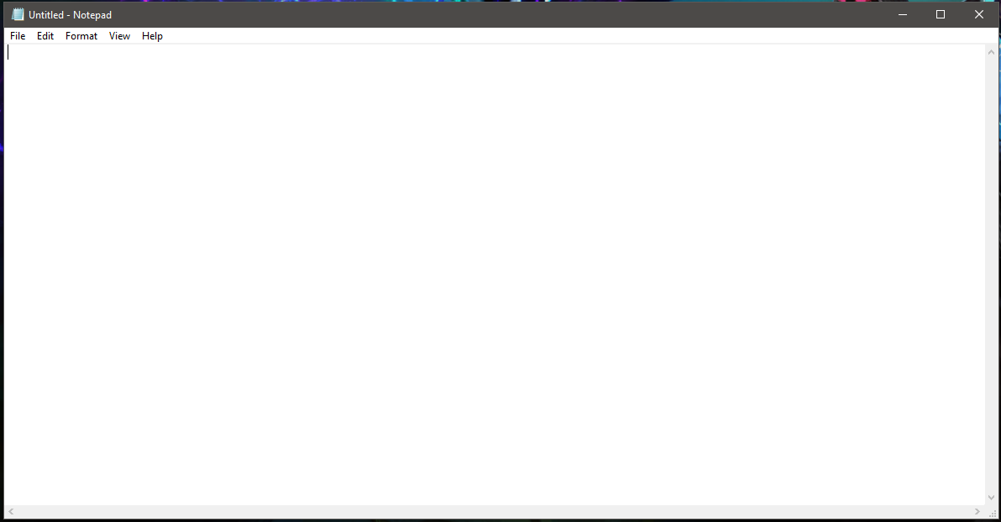

Рисунок 13. Інтерфейс текстового редактора «Блокнот»

Файли програми "Блокнот" можуть бути збережені в наступних кодуваннях: Юнікод, ANSI, UTF-8 або Юнікод Big Endian. Ці формати забезпечують більшу гнучкість при роботі з документами, що використовують різні набори знаків.

WordPad - текстовий редактор, що входить до складу Microsoft Windows починаючи з Windows 95. WordPad дозволяє створювати і редагувати як прості текстові документи, так і документи зі складним форматуванням і малюнками. Є можливість пов'язувати або впроваджувати дані з інших документів в документ WordPad, однак він не дотягує до рівня повноцінного текстового процесора начебто Microsoft Word.

Змн.

Арк.

№ докум.

Підпис

Дата

Арк.

ВТП 25.05020205.000

Файли редактора WordPad можуть зберігатися як текстові документи, файли у форматі RTF, текстові документи MS-DOS або документи у форматі Юнікод. Ці формати забезпечують більшу гнучкість при роботі з іншими додатками. Документи, що містять кілька мов, повинні зберігатися у форматі RTF.

В даний час ці програми вкрай рідко використовуються для підготовки та обробки текстових документів, оскільки мають невеликі можливості.

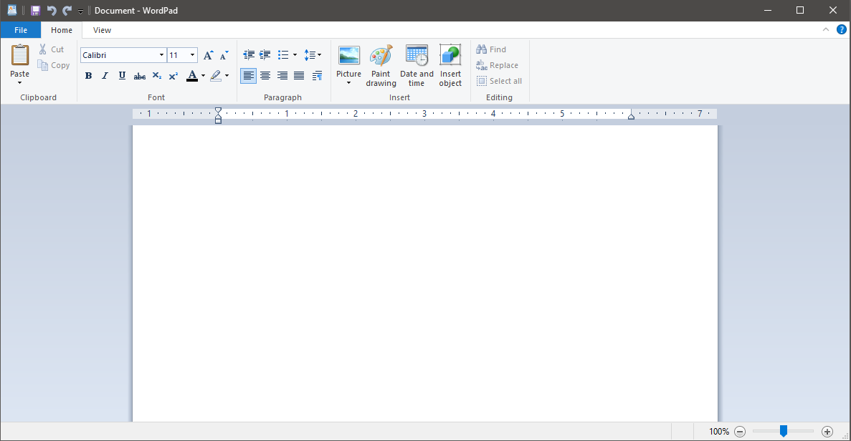

Рисунок 14. Інтерфейс текстового редактора «WordPad»

Текстові процесори

При підготовці на комп'ютері різних ділових документів, звітів тощо доцільно використовувати текстові редактори, що займають проміжне положення між найпростішими редакторами і видавничими системами. Такі редактори називають текстовими процесорами. Текстові процесори, на відміну від текстових редакторів, мають більше можливостей для форматування тексту, впровадження в нього графіки, формул, таблиць та інших об'єктів.

Ці програми, з одного боку, досить доступні у вивченні і не вимагають складної і дорогої техніки, з іншого - мають всі засоби, необхідні для підготовки і друку складних і великих документів, включаючи книги. До цієї групи відносяться текстові процесори MS Works, Open Office.org Writer, Corel WordPerfect, MS Word та ін.

Змн.

Арк.

№ докум.

Підпис

Дата

Арк.

ВТП 25.05020205.000

MS Works по функціональності знаходиться між WordPad і MS Word, але він все ж ближче до WordPad. Працюючи з редактором MS Works, ви не зможете скористатися макросами, редагувати текст із внесенням змін, оформляти тексти в кілька колонок.

Open Office.org Writer, додаток, написаний під ОС Linux, є аналогом програми Microsoft Word. Програма призначена для створення, перегляду і редагування текстових документів. Зовнішній вигляд Open Office.org Writer дуже) схожий па інтерфейс Microsoft Word зі злегка зміненим дизайном. Як і всі програми, що входять до складу Open Office.org, Writer може бути запущений на безлічі різних операційних систем, включаючи Linux, Mac OS X, FreeBSD та Microsoft Windows.

Corel WordPerfect - програма, доступна для цілого ряду комп'ютерів і операційних систем, включаючи Mac OS, Linux, Apple, Microsoft Windows. Існує версія, адаптована па Java. До появи Open Office.org WordPerfect був єдиним платформонезалежність офісним додатком.

MS Word - найпопулярніший текстовий процесор на сьогоднішній день. Функціональні можливості програми дозволяють без особливих складнощів і з високою якістю підготувати будь-який документ - від простої записки до оригінал-макету складного видання. Крім того, в процесорі Word реалізовані можливості для створення не просто текстового документа, а документа електронного, призначеного для роботи з текстом з екрану монітора.

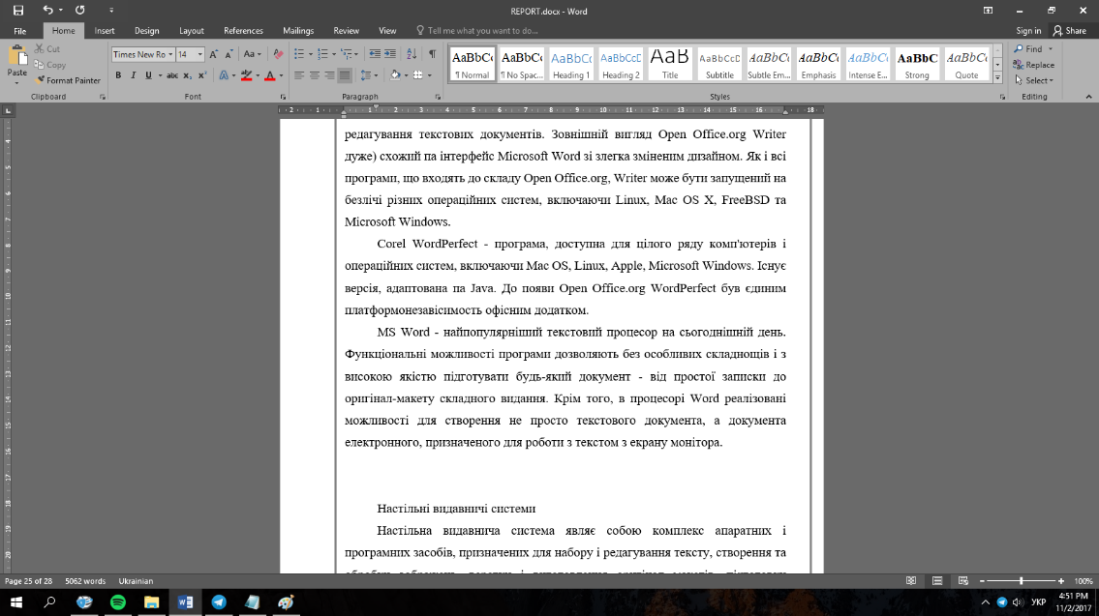

Змн.

Арк.

№ докум.

Підпис

Дата

Арк.

ВТП 25.05020205.000

Рисунок 15. Інфтерфейс текстового процесора «MS Word»

Настільні видавничі системи

Настільна видавнича система являє собою комплекс апаратних і програмних засобів, призначених для набору і редагування тексту, створення та обробки зображень, верстки і виготовлення оригінал макетів, підготовки видання до друку на рівні додрукарських процесів.

Системи цього класу призначені в першу чергу для верстки документа, оформлення різного роду поліграфічних ефектів, а не для його створення - введення тексту, перевірки правопису, створення зображень. Метою верстки є створення оригінал-макету, придатного для розмноження документа поліграфічними методами.

Прикладами настільних видавничих систем можуть служити Adobe PageMaker, Microsoft Office Publisher.



Змн.

Арк.

№ докум.

Підпис

Дата

Арк.

ВТП 25.05020205.000

Рисунок 16. Інтерфейс настільної видавничої системи «MS Publisher»

**14 Системи машинної графіки:**

Комп'ютерна графіка — розділ інформатики, який вивчає методи цифрового синтезу і обробки візуального контенту.

Комп'ютерною графікою називають також і зображення, які створюються, перетворюються, оцифровуються, обробляються і виводяться засобами обчислювальної техніки, включаючи апаратні і програмні засоби.

Рухома комп'ютерна графіка називається комп'ютерним відео або комп'ютерною анімацією.

Для виведення графіки використовують монітор, принтер, плотер тощо.

Робота з комп'ютерною графікою — один з найпопулярніших напрямків використання персонального комп'ютера, до того ж виконують цю роботу не тільки професійні художники і дизайнери. На будь-яких підприємствах іноді виникає необхідність подачі рекламних оголошень в газетах і журналах або просто у випуску рекламної листівки або буклету.

Без комп'ютерної графіки не обходиться жодна сучасна мультимедійна програма. Робота над графікою становить до 90% робочого часу програмістських колективів, які випускають програми масового використання.

Розрізняють 3 види комп'ютерної графіки. Це растрова графіка, векторна графіка і фрактальна графіка. Вони відрізняються принципами формування зображення при відображенні на екрані монітора або при друці на папері.



Змн.

Арк.

№ докум.

Підпис

Дата

Арк.

ВТП 25.05020205.000

Рисунок 17. Приклад векторної графіки

Растрову графіку використовують при розробці електронних (мультимедійних) і поліграфічних видань. Ілюстрації, виконані засобами растрової графіки, рідко створюють вручну за допомогою комп'ютерних програм. Частіше для цього використовують скановані ілюстрації, підготовлені художником на папері, або фотографії. Останнім часом для вводу растрових зображень в комп'ютер широко використовують цифрові фото- і відеокамери.

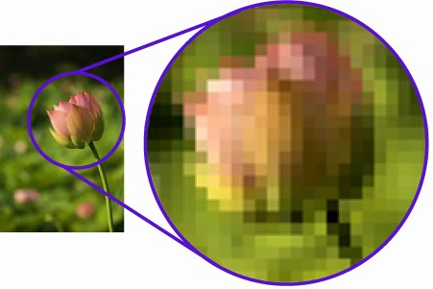

Рисунок 18. Недолік растрової графіки – пікселізація

Більшість графічних редакторів, призначених для роботи з растровими ілюстраціями, орієнтовані більше на обробку, а не створення зображення. В Інтернеті поки що використовують тільки растрові ілюстрації.

Програмні засоби для роботи з векторною графікою призначені найперше для створення ілюстрацій і менше для їхньої обробки. Такі засоби широко використовують в рекламних агентствах, дизайнерських бюро, редакціях і виданнях. Оформлювальні роботи із застосуванням шрифтів і простих геометричних елементів, вирішуються засобами векторної графіки набагато простіше. Існують приклади високохудожніх творів, створених засобами векторної графіки, але вони скоріше винятки, ніж правило, оскільки художня підготовка ілюстрацій засобами векторної графіки надзвичайно складна.

Змн.

Арк.

№ докум.

Підпис

Дата

Арк.

ВТП 25.05020205.000

Програмні засоби для роботи з фрактальною графікою призначені для автоматичної генерації зображення шляхом математичних розрахунків. Створення фрактальної художньої композиції полягає не в рисуванні чи оформленні, а в програмуванні. Фрактальну графіку рідко використовують для створення друкованих або електронних документів, але її часто використовують у розважальних програмах.



Рисунок 19. Приклад фрактальної графіки

Основні області застосування:

Ділова графіка — область комп'ютерної графіки, призначена для наочного представлення різних показників роботи установ. Планові показники, звітна документація, статистичні зведення — для таких об'єктів за допомогою ділової графіки створюються ілюстративні матеріали. Програмні засоби ділової графіки включаються до складу електронних таблиць.

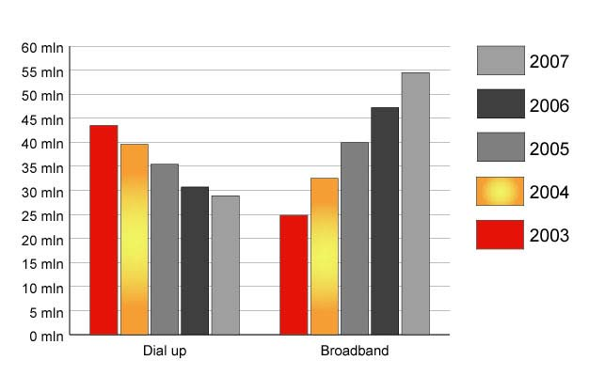

Змн.

Арк.

№ докум.

Підпис

Дата

Арк.

ВТП 25.05020205.000

Рисунок 20. Приклад ділової графіки

Інженерна графіка використовується в роботі інженерів — конструкторів, архітекторів, винахідників нової техніки. Цей вид комп'ютерної графіки є обов'язковим елементом САПР (систем автоматизації проектування). Засобами конструкторської графіки можна отримувати як плоскі зображення (проекції, переріз), так і просторові тривимірні зображення.

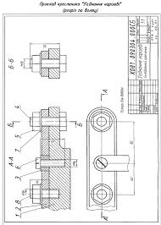

Рисунок 21. Приклад інженерної графіки

Комп’ютерна графіка — перші комп'ютери використовувалися лише для вирішення наукових і виробничих завдань. Щоб краще зрозуміти отримані результати, виробляли їх графічну обробку, будували графіки, діаграми, креслення розрахованих конструкцій. Перші графіки на машині отримували в режимі символьного друку. Потім з'явилися спеціальні пристрої — графопобудовники (плоттери) для створення креслень і графіків чорнильним пером на папері. Сучасна комп'ютерна графіка дає можливість проводити обчислювальні експерименти з наочним поданням їх результатів.

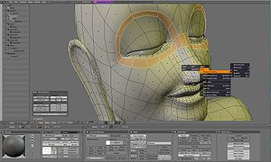

Змн.

Арк.

№ докум.

Підпис

Дата

Арк.

ВТП 25.05020205.000

Рисунок 22. Приклад комп’ютерної графіки

.